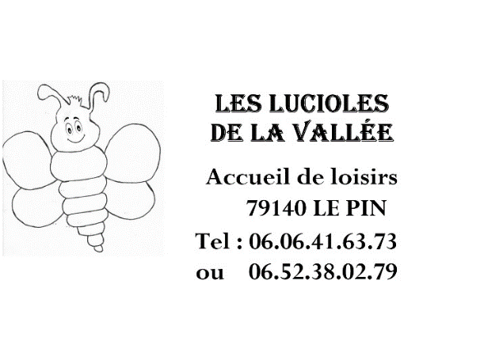
Périscolaire Matin / Soir
Périscolaire Mercredi
Vacances , Séjours

FICHE DE RENSEIGNEMENTS
2020 - 2021

NOM de l’enfant : . . . . . . . . . . . . . . . . . . . . . . . . . . . . . . . . . . . . . . . . . . . . . . . . . . . .
Prénom : . . . . . . . . . . . . . . . . . . . . . . . . . . . . . . . . . . . . . . . . . . . . . . . . . . . . . . . . . . . .
Date de naissance : . . . . . . . / . . . . . . . / . . . . . . . ○ fille ○ garçon
Commune de résidence : . . . . . . . . . . . . . . . . . . . . . . . . . . . . . . . . . . . . . . . . . . . . . . .

EN CAS D’URGENCE
Personne à contacter : . . . . . . . . . . . . . . . . . . . . . . . . . . . . . . . . . . . . . .
Tél : . . . . . . . . . . . . . . . . . . . . . . . . . . . . . . . . . . . . . . . . . . . . . . . . . . . . . . .

Scolarisé à l’école : . . . . . . . . . . . . . . . . . . . . . . . . . . . . . . . . . . . . . . . . .
Sur la commune de : . . . . . . . . . . . . . . . . . . . . . . . . . . . . . . . . . . . . . . . .

Fiche de renseignements commune à plusieurs gestionnaires, pour les services :
- Vacances , séjours :
- Périscolaire matin/soir/mercredi :

Documents à fournir
-Pour tous : Photocopie du carnet de vaccination
Copie de l’attestation de la Carte Vitale
Photocopie d’attestation assurance
-Pour le service enfance (périscolaire, mercredi & vacances) :
Bons MSA signés avec l’attestation QF (pour les allocataires MSA)
N° allocataire CAF : . . . . . . . . . . . . . . . . . . . . . . . . . . . . . .

AUTORISATIONS

Actes médicaux
J’autorise le responsable à prendre, le cas échéant, toutes les mesures (traitement médical, hospitalisation, intervention chirurgicale) rendues nécessaires par l’état de mon enfant. En cas de nécessité, le service de secours conduira l’enfant au service des urgences le plus proche.

Sorties en groupe

J’autorise mon enfant à participer aux sorties mises en places par l’équipe d’animation, le transport en car ou mini bus. La directrice, les animateurs ou les responsables à transporter mon (mes) enfant(s) pendant le temps d’accueil de loisirs, les séjours.

Autorisation de sortie

J’autorise mon enfant à rentrer seul ○ Oui ○ Non
Les personnes suivantes sont autorisées à venir chercher mon enfant :
NOM : . . . . . . . . . . . . . . . . . . . Prénom : . . . . . . . . . . . . . . . . . . . . . . Tél : . . . . . . . . . . . . . . . . . . . . . . . . .
NOM : . . . . . . . . . . . . . . . . . . . Prénom : . . . . . . . . . . . . . . . . . . . . . . Tél : . . . . . . . . . . . . . . . . . . . . . . . . .
NOM : . . . . . . . . . . . . . . . . . . . Prénom : . . . . . . . . . . . . . . . . . . . . . . Tél : . . . . . . . . . . . . . . . . . . . . . . . . .
NOM : . . . . . . . . . . . . . . . . . . . Prénom : . . . . . . . . . . . . . . . . . . . . . . Tél : . . . . . . . . . . . . . . . . . . . . . . . . .
NOM : . . . . . . . . . . . . . . . . . . . Prénom : . . . . . . . . . . . . . . . . . . . . . . Tél : . . . . . . . . . . . . . . . . . . . . . . . . .

Droit à l’image

J’autorise les gestionnaires à photographier et à filmer mon enfant dans le cadre d’animations ou de la réalisation de supports de communication édités par le bénéficiaire. J’accepte l’utilisation, l’exploitation et la reproduction de son image, sur quelque support que ce soit, à destination du bénéficiaire et de ses partenaires.
La présente autorisation est donnée pour tous les domaines d’exploitation tant qu’ils viseront à valoriser le service dans le respect de la préservation de la réputation et de la vie privée de mon enfant.
○ Je souhaite que l’image de mon enfant ne soit utilisée sur aucuns supports

Je soussigné, . . . . . . . . . . . . . . . . . . . . . . . . . . . . . . . . . . . . . . . . . . responsable légal de l’enfant, déclare exacts les renseignements portés sur cette fiche, et m'engage à communiquer sans délai tout changement concernant cet imprimé.
Je m’engage également à respecter le règlement intérieur des différentes structures fréquentées.

Fait le . . . . / . . . . . / . . . . A . . . . . . . . . . . . . . . . . .
Signature du représentant légal :

